一、实验目的
1、python第三方库的学习与实践
2、python基本结构的设计与应用
3、python类与对象、函数的设计应用

二、实验任务

(1)设计GUI界面,使用户可以通过GU操作软件

(2)用户输入视频BV号,你的程序需要根据BV号来爬取相应视频的弹幕,并显示。

(3)数据和可视化:高能进度条、弹幕数量top10的柱状图、弹幕类型的统计图、弹幕颜色的统计图

(4)网络异常或其他原因导致爬取失败时给出提示

(5)使用jieba库进行分词,并生成一个词云，并生成png文件

(5)爬取的弹幕可以导出成Excel文件

三、总体设计方案
功能一：设计可视化界面。由于自学过PyQt5的相关知识，并且网上有许多教程，相比Tkinter，PyQt5遇到问题更容易解决，所以使用PyQt5来完成可视化界面的开发。
功能二：获取视频弹幕。利用B站的API接口，并参考实验指导，python爬虫很容易完成了这个功能。
功能三：数据可视化。使用matplotlib生成柱状图即可。
功能四：生成词云。使用jieba库分词，然后通过空格组合成一个字符串，使用wordcloud库生成词云。
功能五：导出为Excel表格。利用xlwt库，即可轻易完成此需求。

四、设计思路和关键语法
首先获取视频的cid号
import json
import requests
def get_cid(bv='1Lt411m7iJ'): # 调用api获取指定bv的cid
url='http://api.bilibili.com/x/web-interface/view?bvid='+bv
print(url)
response=requests.get(url).text
mydict=json.loads(response)
data=mydict['data']['pages'] # 得到cid存放的列表，元素是字典，cid是字典的键
cid_list=[]
for i in data:
cid_list.append(i['cid'])
print(cid_list) # 获得cid列表

通过cid获取指定视频的弹幕
import re
import requests
def get_danmu(cid=63369190): # 调用api获取指定cid视频的弹幕 63369190
# 或者http://comment.bilibili.com/{cid}.xml
url = 'http://api.bilibili.com/x/v1/dm/list.so?oid='+str(cid)
print(url)
response = requests.get(url).content.decode() # 出现乱码问题，需要解码再重新编码
related_attributes = re.findall('p="(.*?)"', response) # 提取d标签p属性的内容
barrages = re.findall('">(.*?)</d>?', response) # 提取弹幕
# 弹幕在视频出现的时间，单位是秒
barrage_sending_time=[]
# 弹幕类型，123普通，4底部，5顶部，6逆向，7精准定位，8代码位置，9BAS弹幕
barrage_type=[]
# 弹幕字号，18小，25标准，36大
barrage_size=[]
# 弹幕颜色，十进制RGB888值
barrage_color=[]
# 弹幕发送时间，时间戳
sending_time=[]
# 弹幕池类型 0普通池，1字幕池，2特殊池子（高级弹幕）
barrage_pool_type=[]
# 返回HEX类型数据，用于屏蔽用户和查看用户发送的所有弹幕，也可反差用户ID
encoded_users=[]
# 弹幕ID
barrage_id=[]
for related_attribute in related_attributes:
one_barrage_of_data=related_attribute.split(',')
barrage_sending_time.append(one_barrage_of_data[0])
barrage_type.append(one_barrage_of_data[1])
barrage_size.append(one_barrage_of_data[2])
barrage_color.append(one_barrage_of_data[3])
sending_time.append(one_barrage_of_data[4])
barrage_pool_type.append(one_barrage_of_data[5])
encoded_users.append(one_barrage_of_data[6])
barrage_id.append(one_barrage_of_data[6])
print(related_attributes)
print(barrages)

初始化GUI界面
def setupUI(self):
# 添加进度条
self.pbar = QProgressBar(self)
self.pbar.setGeometry(480,70,230,20)
self.timer = QBasicTimer()
self.step = 0
# 添加BV号文本框和按钮
self.bv_LineEdit = QLineEdit(self)
self.bv_LineEdit.setPlaceholderText('请输入BV号')
self.bv_LineEdit.setGeometry(480,30,100,30)
self.get_barrages_button=QPushButton(self)
self.get_barrages_button.setText('获取弹幕')
self.get_barrages_button.setGeometry(600, 30, 80, 30)
self.get_barrages_button.clicked.connect(self.get_barrages)
# 显示弹幕信息
self.tableview = QTableView(self)
self.tableview.setGeometry(0,0,455,600)
self.barrages, self.dates =[],[] # get_barrages()
self.model = QStandardItemModel(len(self.barrages), 2)
self.model.setHorizontalHeaderLabels(['弹幕内容', '发布时间'])
for i in range(len(self.barrages)): # 添加数据
self.model.setItem(i, 0, QStandardItem(self.barrages[i]))
self.model.setItem(i, 1, QStandardItem(self.dates[i]))
self.tableview.setModel(self.model) # 关联QTableView控件和Model
self.tableview.setColumnWidth(0,350)
# 高能进度条
self.barrages_Progressbar_button=QPushButton(self)
self.barrages_Progressbar_button.setText('生成高能进度条')
self.barrages_Progressbar_button.setGeometry(480, 120, 120, 30)
self.barrages_Progressbar_button.clicked.connect(self.creat_progress_png)
# 弹幕Top10
self.barrages_Top10_button=QPushButton(self)
self.barrages_Top10_button.setText('生成弹幕Top10')
self.barrages_Top10_button.setGeometry(480, 180, 120, 30)
self.barrages_Top10_button.clicked.connect(self.creat_top10_png)
# 弹幕类型分析
self.barrages_type_button=QPushButton(self)
self.barrages_type_button.setText('生成弹幕类型图')
self.barrages_type_button.setGeometry(480, 240, 120, 30)
self.barrages_type_button.clicked.connect(self.creat_type_png)
# 弹幕颜色分析
self.barrages_color_button=QPushButton(self)
self.barrages_color_button.setText('生成弹幕颜色类型图')
self.barrages_color_button.setGeometry(480, 300, 120, 30)
self.barrages_color_button.clicked.connect(self.cerat_color_png)
# 生成弹幕词云
self.barrages_wordcloud_button=QPushButton(self)
self.barrages_wordcloud_button.setText('生成弹幕词云')
self.barrages_wordcloud_button.setGeometry(480, 360, 120, 30)
self.barrages_wordcloud_button.clicked.connect(self.creat_wordcloud_png)
# 保存为Excel
self.barrages_wordcloud_button=QPushButton(self)
self.barrages_wordcloud_button.setText('保存为Excel')
self.barrages_wordcloud_button.setGeometry(480, 420, 120, 30)
self.barrages_wordcloud_button.clicked.connect(self.save_excel)
创建高能进度条
根据获取到的弹幕发出的时间，以一秒钟为统计间隔，统计一秒钟出现的弹幕条数，以时间为横坐标，数量为纵坐标。
def creat_progress_png(self):
def count(barrage_sending_time):
mydict = {}
for i in range(0, int(barrage_sending_time[-1]) + 1):
for t in barrage_sending_time:
if i <= t <= i + 1:
mydict[i] = mydict.get(i, 0) + 1
time = list(mydict.keys())
frequency = (mydict.values())
return time, frequency
barrage_sending_time = self.barrage_sending_time
barrage_sending_time = [eval(i) for i in barrage_sending_time]
barrage_sending_time.sort()
time, frequency = count(barrage_sending_time)
plt.bar(x=time, height=frequency)
plt.xticks(time, fontproperties=my_font)
plt.title('高能进度条', fontproperties=my_font)
file_name = '高能进度条_'+ self.bv_LineEdit.text() +'.png'
plt.savefig(file_name, dpi=500, bbox_inches='tight') # 解决图片不清晰，不完整的问题
plt.show()

弹幕频率最多的前十个
对所有弹幕进行技术操作，得到出现次数最多的前十个的弹幕
def creat_top10_png(self):
def count(mylist):
mydict = {}
for i in mylist:
mydict[i] = mydict.get(i, 0) + 1
mylist = list(mydict.items())
mylist.sort(key=lambda x: x[1], reverse=True)
barrage = [i[0] for i in mylist[:10]]
frequency = [i[1] for i in mylist[:10]]
return barrage, frequency
plt.figure(figsize=(16, 7)) # 设置图片初始化大小
barrages = self.barrages_list
barrage, frequency = count(barrages)
plt.bar(x=barrage, height=frequency,color='#019899')
plt.xticks(barrage, fontproperties=my_font)
plt.title('弹幕Top10', fontproperties=my_font)
file_name = '弹幕Top10_'+ self.bv_LineEdit.text() +'.png'
plt.savefig(file_name, dpi=500, bbox_inches='tight') # 解决图片不清晰，不完整的问题
plt.show()
统计弹幕类型
根据实验指导的github文档，可以得知不同数字代表什么类型弹幕，并使用判断语句和字典进行计数
def creat_type_png(self):
def count(mylist):
mydict = {'普通': 0, '底部': 0, '顶部': 0, '逆向': 0, '精准定位': 0, '代码位置': 0, 'BAS弹幕': 0}
for i in mylist:
if '0' <= i <= '3':
mydict['普通'] += 1
elif i == '4':
mydict['底部'] += 1
elif i == '5':
mydict['顶部'] += 1
elif i == '6':
mydict['逆向'] += 1
elif i == '7':
mydict['精准定位'] += 1
elif i == '8':
mydict['代码位置'] += 1
elif i == '9':
mydict['BAS弹幕'] += 1
return list(mydict.keys()), list(mydict.values())
barrage_type = self.barrage_type
if len(barrage_type)==0:
QMessageBox.critical(self, '警告', '请先获取弹幕', QMessageBox.Yes)
else:
barrage_type, type_count = count(barrage_type)
plt.bar(x=barrage_type, height=type_count)
plt.xticks(barrage_type, fontproperties=my_font)
plt.title('弹幕类型图',fontproperties=my_font)
file_name = '弹幕类型图_' + self.bv_LineEdit.text() + '.png'
plt.savefig(file_name, dpi=500, bbox_inches='tight') # 解决图片不清晰，不完整的问题
plt.show()

生成不同颜色弹幕图
根据实验指导，通过返回的十进制RGB颜色数值找到对应的颜色，构建字典映射关系，但是有部分RGB数值没有颜色对应，在这里用其他色处理不在字典范围内的颜色
def cerat_color_png(self):
def count(mylist):
color_dict = {'16646914': '红色',
'16740868': '橘红',
'16755202': '橘黄',
'16765698': '淡黄',
'16776960': '黄色',
'10546688': '草绿',
'52480': '绿色',
'104601': '墨绿',
'4351678': '紫色',
'9022215': '青色',
'13369971': '品红',
'2236962': '黑色',
'10197915': '灰色',
'16777215': '白色'}
mydict = {}
for i in mylist:
mydict[i] = mydict.get(i, 0) + 1
for i in mydict.copy():
try:
mydict[color_dict[i]] = mydict[i]
del mydict[i]
except:
mydict['其他色'] = mydict.get(i, 0) + 1
del mydict[i]
mylist = list(mydict.items())
mylist.sort(key=lambda x: x[1], reverse=True)
colors = [i[0] for i in mylist[:10]]
frequency = [i[1] for i in mylist[:10]]
return colors, frequency
plt.figure(figsize=(12, 5))
barrage_color = self.barrage_color
colors, frequency = count(barrage_color)
plt.bar(x=colors, height=frequency, width=0.3,color='#019899')
plt.xticks(colors, fontproperties=my_font)
plt.title('弹幕颜色类型图', fontproperties=my_font)
file_name = '弹幕颜色类型图_' + self.bv_LineEdit.text() + '.png'
plt.savefig(file_name, dpi=500, bbox_inches='tight') # 解决图片不清晰，不完整的问题
plt.show()
生成词云
使用jieba库进行分词，将分词结果存放在一个字符串中，后使用wordcloud库生成词云。
def creat_wordcloud_png(self):
import jieba
import wordcloud
def count(barrages_list):
lastlist = []
for barrage in barrages_list:
lastlist += jieba.lcut(barrage)
laststr = ' '.join(lastlist)
return laststr
barrages = self.barrages_list
laststr = count(barrages)
w = wordcloud.WordCloud(width=2000, height=1000, font_path='msyh.ttc')
w.generate(laststr)
file_name = self.bv_LineEdit.text()+'.png'
w.to_file(file_name)
QMessageBox.information(self, '提示', '词云_' + file_name + '已保存', QMessageBox.Yes)
保存为Excel
使用xlwt库，创建表格和工作表，然后使用循环添加内容
def save_excel(self):
workbook=xlwt.Workbook()
worksheet=workbook.add_sheet('弹幕详情')
for i in range(len(self.barrages_list)):
worksheet.write(i, 0, self.barrages_list[i])
worksheet.write(i, 1, self.sending_time[i])
file_name=self.bv_LineEdit.text() +'.xls'
workbook.save(file_name)
QMessageBox.information(self, '提示', '表格_'+file_name+'已保存', QMessageBox.Yes)
处理返回的时间戳
由于弹幕发送时间返回的是时间戳，将时间戳直接展示有点不方便辨识，于是要将其转化为现代时间。
def change_time(self):
nobaltime=[]
for timeStamp in self.sending_time:
dateArray = datetime.datetime.utcfromtimestamp(int(timeStamp))
otherStyleTime = dateArray.strftime("%Y-%m-%d")
nobaltime.append(otherStyleTime)
self.sending_time=nobaltime

- 程序运行效果

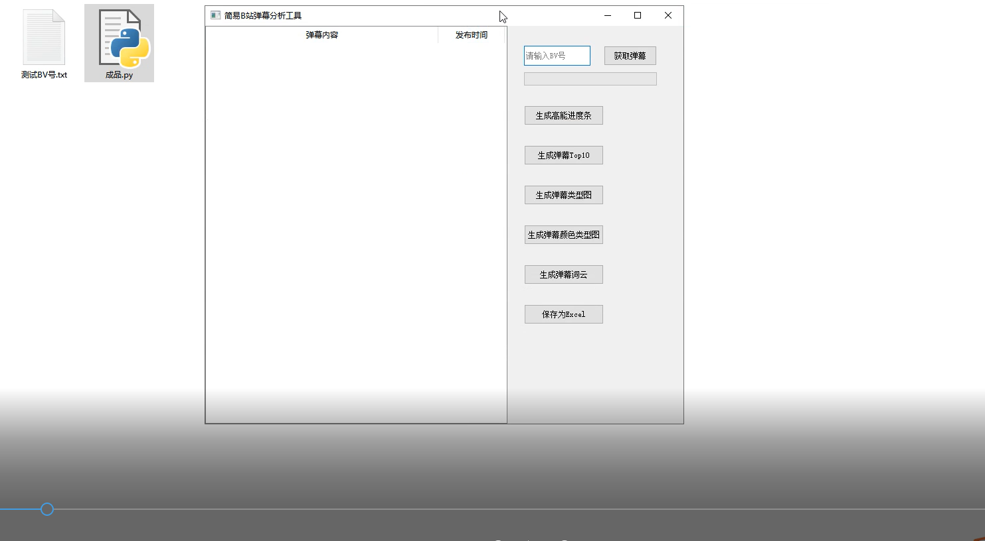

应用启动后的主界面

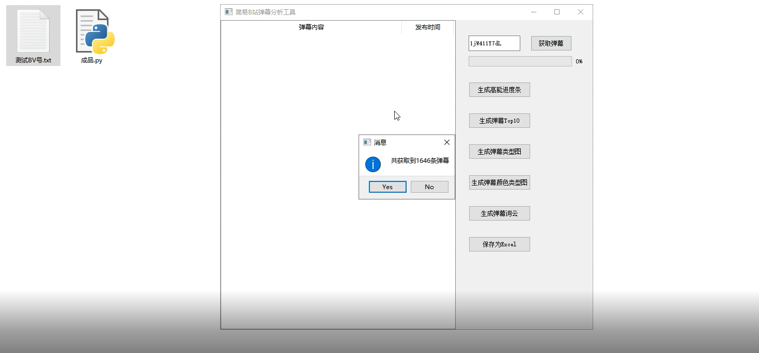

爬取完成后会有提示，如果BV号输入有误或者IP被封也会有提示

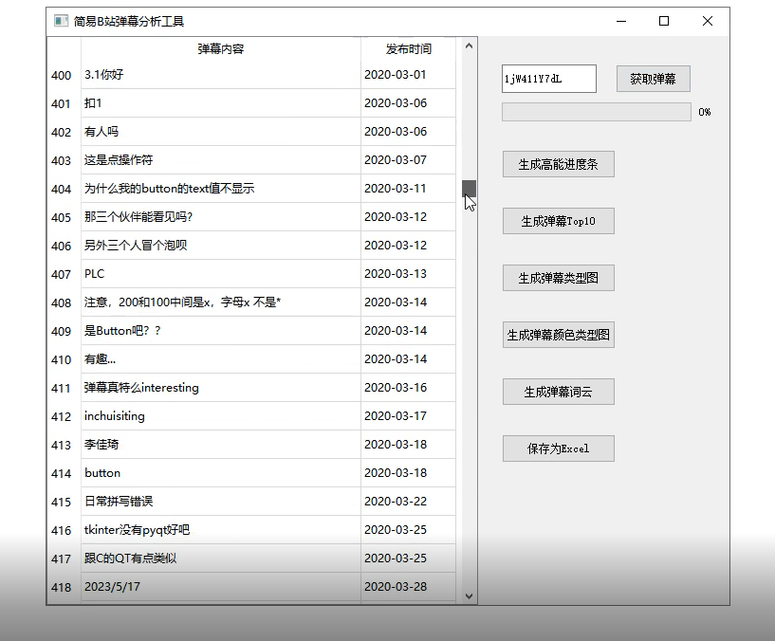

将弹幕和时间放置在QTableView控件上

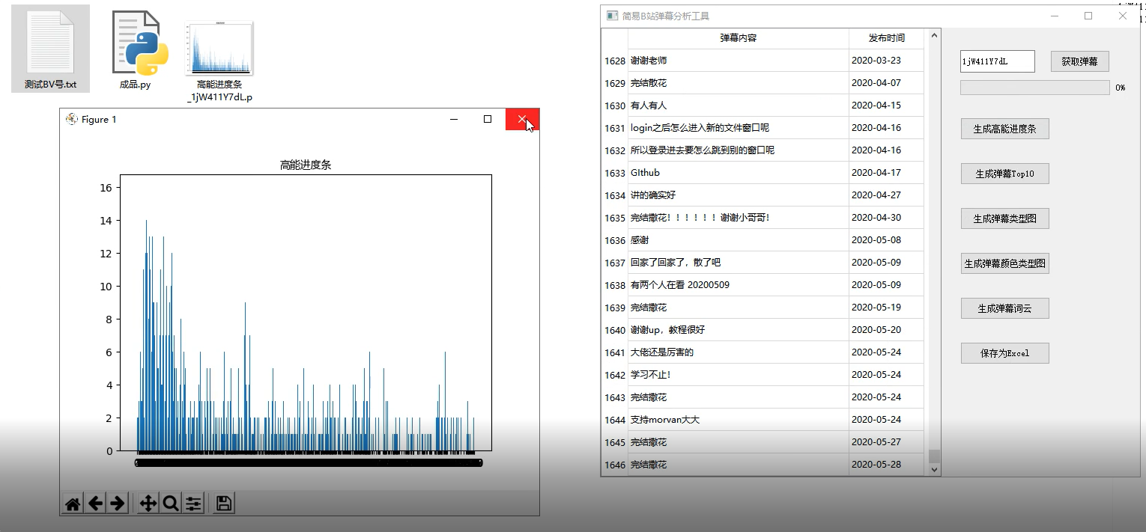

生成高能进度条

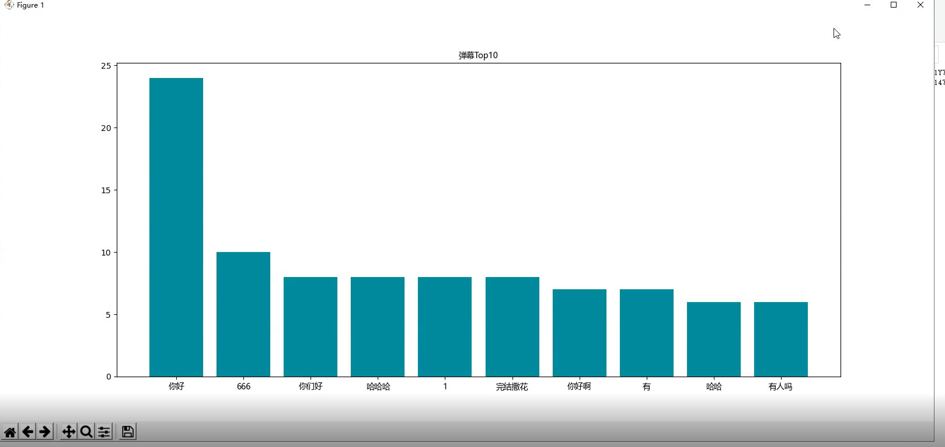

生成弹幕Top10

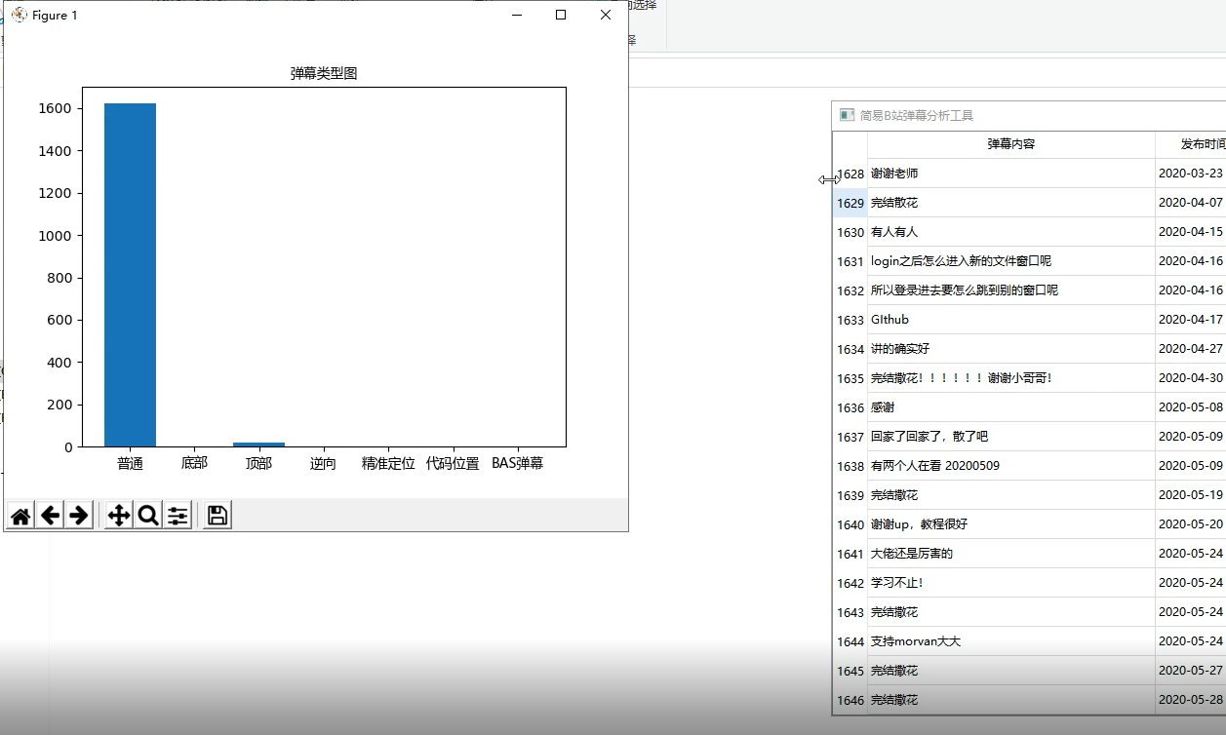

生成弹幕类型图

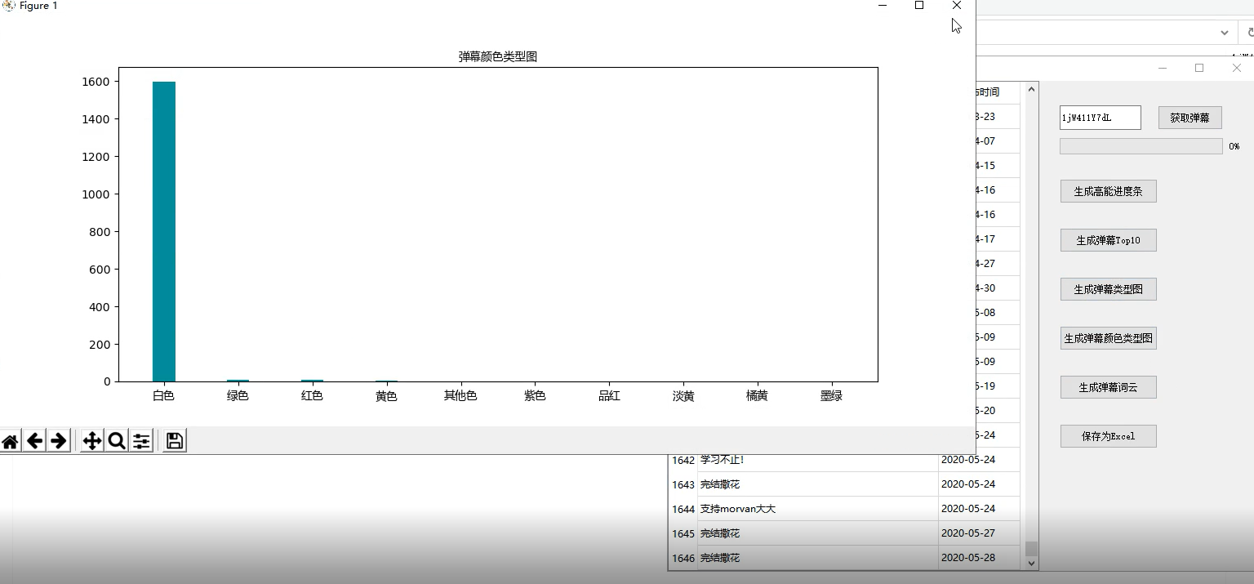

生成弹幕颜色柱状图

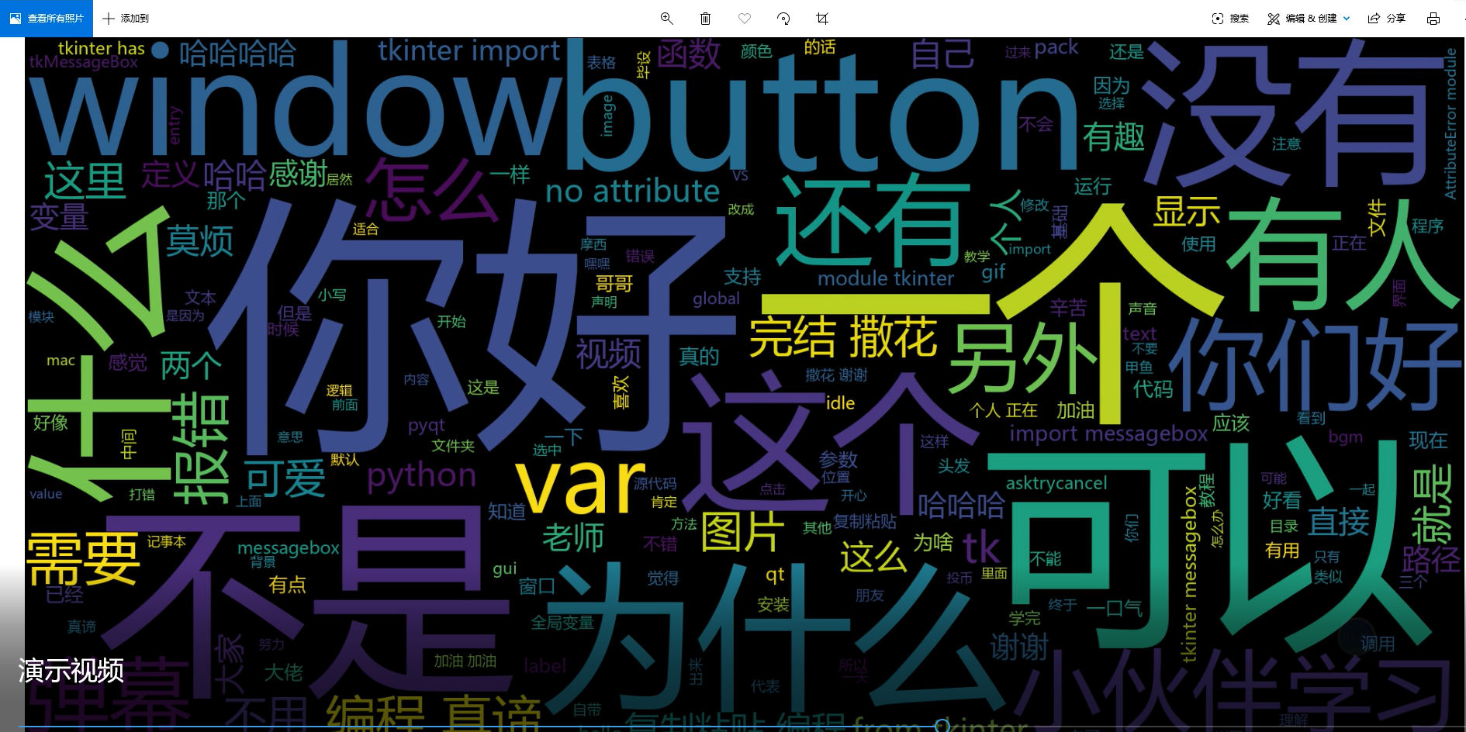

将利用jieba库弹幕分词生成词云

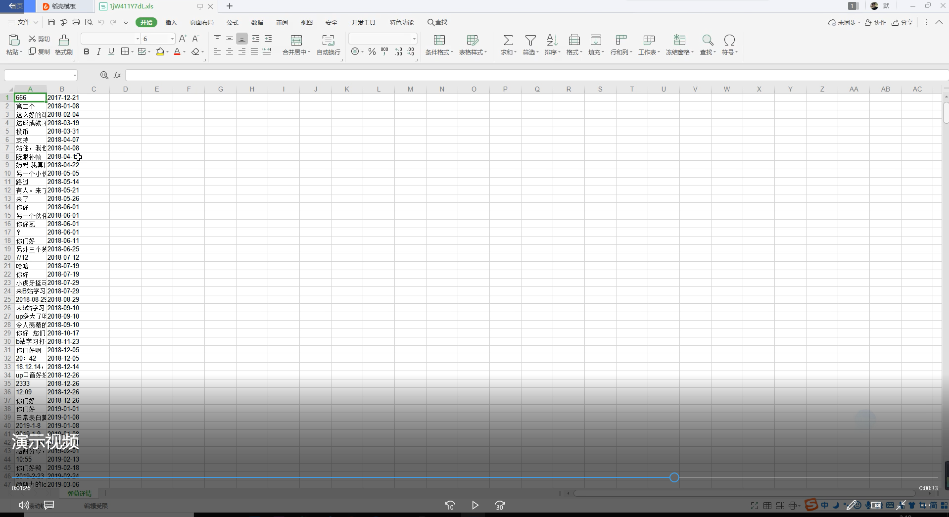

将弹幕和时间保存到Excel表格中

六、创新之处
说明你采用了什么独特的方法或者课堂介绍方法之外的方法来解决某个问题；增加了哪些功能；介绍你设计的亮点在于什么地方。
①使用了requests库连接API完成弹幕的获取
②可视化界面的创建使用了面向对象的思想
③增加了进度条功能，当点击获取弹幕后会有进度条提示进度

七、实验总结
1、在本实验中你遇到了哪些问题？是如何解决的？
一、matplotlib不显示
百度之后找到解决方式，Anaconda可以直接使用，但是在pycharm中运行需要修改一个参数，如下：
import matplotlib; matplotlib.use('TkAgg')
二、matplotlib保存的图片为空
百度之后发现原因：savefig()方法应该在show()方法之前，否则会导致图片内容为空。
- 安装wordcloud库报错
原因是电脑系统少了一个c++组件，而且百度后发现网友普遍存在这个问题，解决方法有两个：
①安装缺少的组件，但是组件有点大，而且下载不方便，所以我采用了第二种。
②下载好对应的whl文件，使用CMD进行安装。但是仅限于python自带的idle使用，pycharm仍然无法用这种方法解决问题，我便写好对应代码后用python的idle执行。
- 建立使用GUI时程序会自动运行
后来发现，原来是按钮绑定点击事件时不要加括号，加了括号就是在实现对应的方法，因此导致我初始化GUI界面耗时很长。
如下：
self.get_barrages_button.clicked.connect(self.get_barrages)
- 有何收获和体会？你认为大作业题目还可以从哪些角度出题？并说明理由。
做完题目，感觉自己对编程的掌握与理解又增进了一步，果然，只有多敲代码才能提高自己的编程能力。而做一些小项目、小实战是提高自己编程能力最好的方法，通过此次实战，提高了我的思维逻辑能力以及遇到问题的解决能力。我需要先提前设计好程序的大体框架，以及每一个功能需要使用什么方法去完成，最后将所有的代码放在一起，然后再调试。当你目标很明确的时候，便有了无穷的动力，一点也都不迷茫了。由于精力和个人能力不足，只选择了一个实验，后期我会尽量把剩余的实验完成，以此进一步提高编程能力。
其实老师已经考察的很全面了，包括数据分析、可数据视化、图形界面、爬虫、IO操作、深度学习、pygame等等。关于出题方向我感觉没什么好补充的，但是我认为这个形式可以优化一下。
在此提出自己不成熟的建议：个人认为，首先，可以进一步提高作业难度，其中包括题目的复杂程度以及涉及第三方库的数量，然后进行小组合作。学生可以单独完成小实验，也可以选择结组完成这个大的实验；其次，可以设置额外加分项，当有同学的设计超出老师预料、想法另辟蹊径或者获得了远超其他同学的效果可以考虑额外加分，按照一定比例算入总成绩中（前提是总分不超过100）。
原因如下：小组合作可以进一步提高大家的合作能力，并且同学之间可以探讨分工，互相交流自己对同一要求的不同想法，拓宽编程思维；同时，一起完成一个大的项目，个人认为通过大的项目编程能力也会进一步提高！但是不足的就是学生之间的合作能力不足，导致最终项目失败，这时候可以根据个人贡献酌情给分。设置额外加分项可以激发学生的创新动力，鼓励同学积极思考。

八、主要参考资料
1、中国大学mooc——Python语言程序设计 嵩天 、黄天羽 、礼欣（wordcloud库的使用）
http://www.icourse163.org/learn/BIT-268001?tid=1450323450#/learn/content?type=detail&id=1214623061
2、PyQt5教程
https://www.bilibili.com/video/BV154411n79k/?p=1
- Python数据可视化分析 matplotlib教程
https://www.bilibili.com/video/BV1ps411x7rm
4、【Python爬虫】新手强烈推荐：Python爬虫教程，学爬虫这一套就够了（现已失效）
https://www.bilibili.com/video/av79090497?from=search&seid=13475021347960873410

